**Дата:** 30.05.22

**Клас:** 3 – Б

**Предмет:** *Математика*

**Вчитель:** Лисенко О. Б.

**Тема: *Усне додавання і віднімання трицифрових чисел. Письмове ділення трицифрових чисел на одноцифрове. Розв’язування задач.***

**Мета**: удосконалювати навички розв’язування задач, усного додавання і віднімання трицифрових чисел, письмове ділення трицифрових чисел на одноцифрове; розвивати обчислювальні навики, логічне і критичне мислення, уяву, увагу, спостережливість, вміння аналізувати і робити висновки; виховувати інтерес до предмета; вміння співпрацювати; виховувати любов до природи і бережливе ставлення до всього живого.

**Хід уроку**

***Користуйтеся презентацією під час опрацювання даної теми уроку або відео уроком за посиланням:***

[***https://www.youtube.com/watch?v=OKFzj2S3Nws***](https://www.youtube.com/watch?v=OKFzj2S3Nws)

***В кінці презентації за слайдом ви можете перевірити правильність виконання завдань.***

**1. Організаційний момент.**

***Приготуйте, будь ласка, все, що потрібно для уроку: підручник, зошит, ручку, олівці, лінійку, чернетку.***

***Старанно працюйте. Не забувайте робити хвилинки відпочинку та релаксації під час уроку.***

**2. Актуалізація опорних знань**

**1) Усний рахунок. *Гра «Хто сильніше?» Назви скільки десятків у запропонованих числах.***

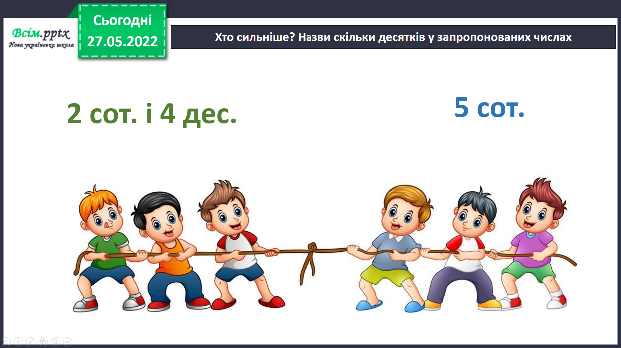

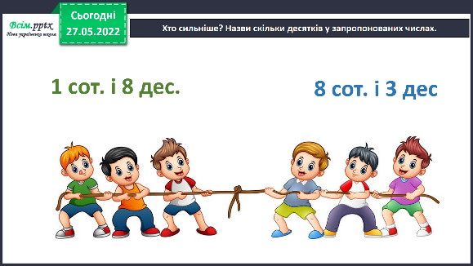

***2) Каліграфічна хвилинка.***

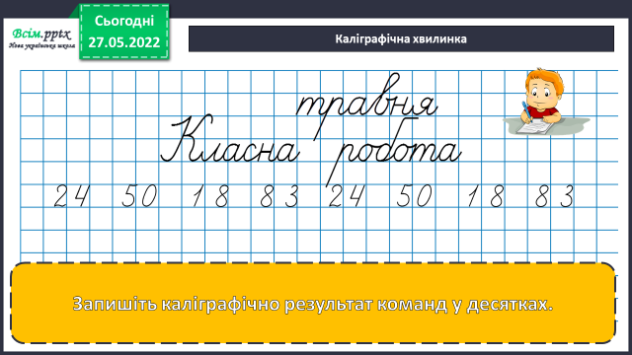

**3. Повідомлення теми уроку.**

**— *Сьогодні на уроці ми повторимо додавання і віднімання трицифрових чисел.***

**4. Корекція і закріплення знань.**

**1) №699 *Приклади з остачею. Розв’яжи самостійно.***

**2) №701** ***Розв’яжи задачу.***

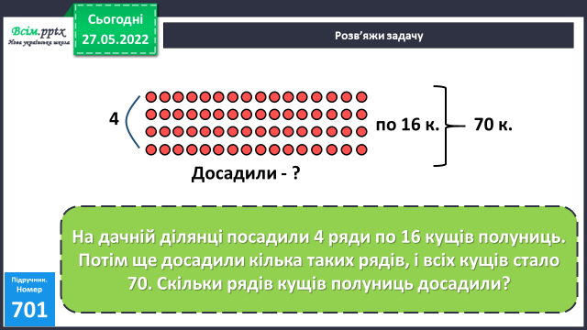

***Міркування:***

1) Скільки кущів полуниці посадили в 4 рядах?

2) Скільки кущів досадили?

**3) №703 *Обчисли вирази письмово.***

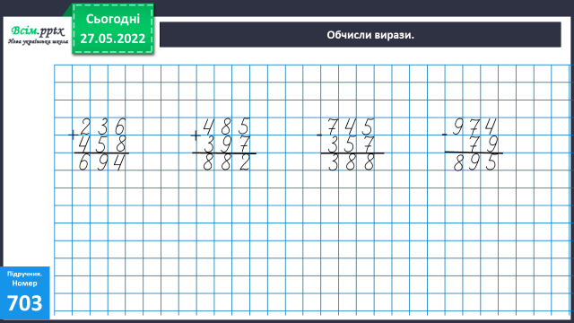

**4) №704 УСНО *Поміркуй.***

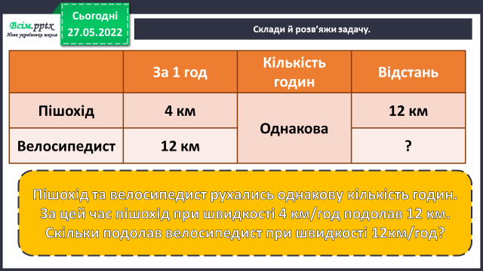**5) Склади й розв’яжи задачу.**

***Міркування:***

*1) Скільки часу був у дорозі пішохід?*

*2) Яку відстань подолав велосипедист?*

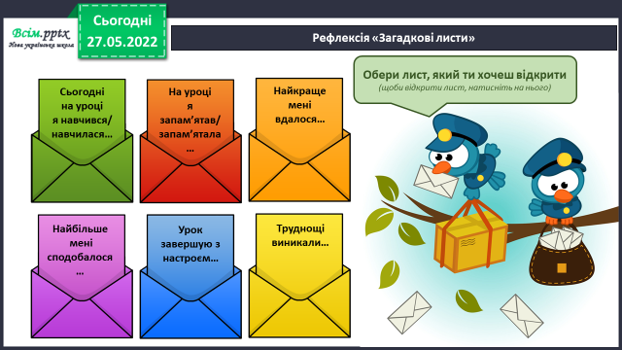

**4.** **Підсумок.**

**1) Вправа «Загадкові листи»**

**2) Домашнє завдання.**

**Завдання №708. (не забудь використовувати у записі: *Якщо…*.)**

***Роботи надсилайте на Human.***